Colegio República Argentina
O’Carrol # 850- Fono 72- 2230332
Rancagua

PAUTA DE CORRECCIÓN DE HISTORIA Y GEOGRAFÍA 4°
SEMANA 5: DEL 27/04 A 30/04

Nombre:
Curso: Fecha:
OA: Ubicar lugares en un mapa, utilizando coordenadas geográficas como referencia (paralelos y meridianos).
OA: Describir distintos paisajes del continente americano, considerando climas, ríos, población, idiomas, países y grandes ciudades, entre otros, y utilizando vocabulario geográfico adecuado.
Instrucciones:
Estimada, ahora puede saber cómo le fue en su autoevaluación, comparando sus respuestas con la pauta de corrección. Recuerda ser honesta contigo misma para saber cuanto has aprendido en está unidad.
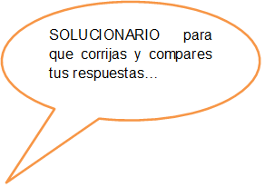
Si te equivocaste, no importa, ya que puedes volver a revisar tus guías , corregir y estudiar nuevamente.
¡ÉXITO!

1. A 6. A 11. B
2. C 7. C 12. A
3. D 8. C 13. A
4. C 9. A 14. A
5 B 10 C

15. Observa el mapa y determina la localización matemática de los puntos dibujados en el planisferio, escribiendo la latitud y longitud que corresponda de los puntos 1 hasta el 7. Finalmente copia el recuadro con tus respuestas en tu cuaderno. No es necesario que lo imprimas.
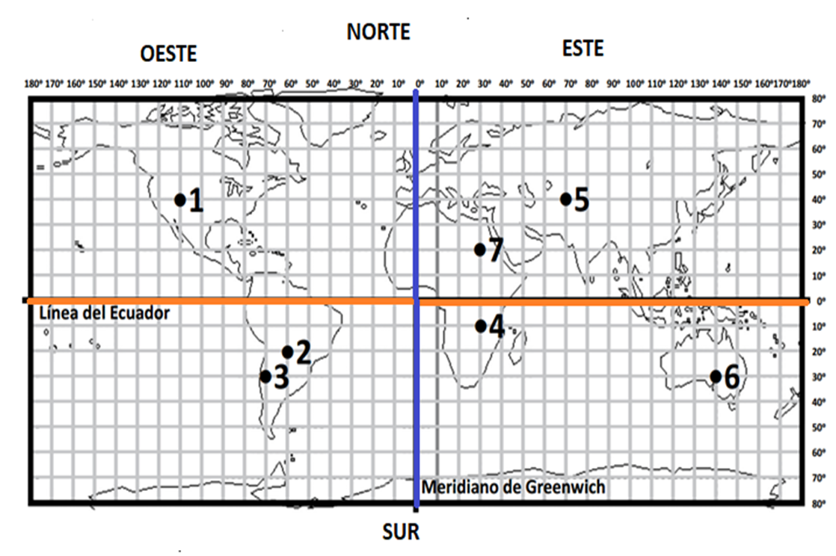
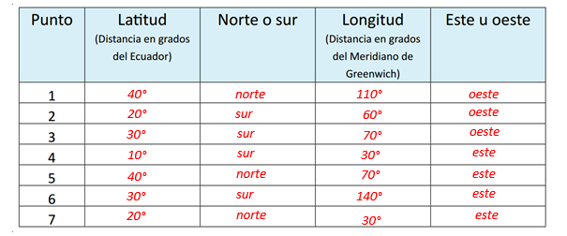
Recuerda que la latitud se escribe con número y grado (paralelo) y se indica si es norte o sur. La longitud se escribe con número y grado (meridiano) y se indica si es oeste o este.

